ScanTool操作说明
扫描设备：使用RJ45（TCP/IP）时，点击“扫描设备”查询设备IP地址、Mac地址、端口、网络掩码、网关等
- 打开软件V1.2以上，点击扫描
注：需打开软件V1.2以上版本（包括V1.2）
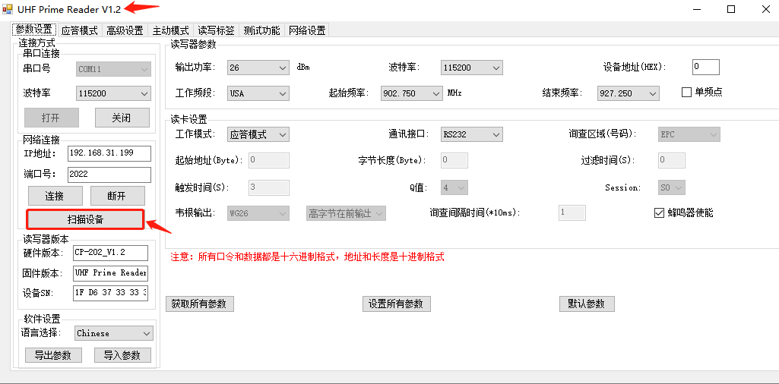

2.弹出搜索窗，点击开始搜索
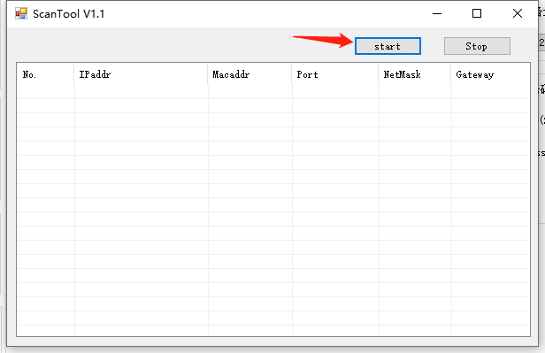

3.搜索到设备后会显示读卡器，双击要修改的读卡器数据；
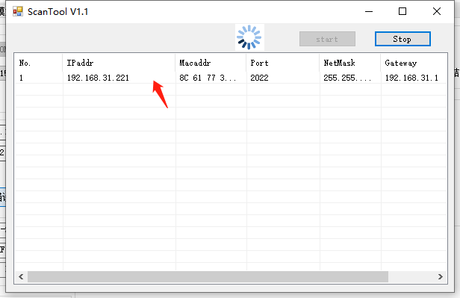

3.1 若设备ip与本地ip不在一个网段，需要修改本地设备IP与设备ip在同一网络才能设置。
例如本地ip为192.168.1.100（网段为192.168.1），读卡器ip为192.168.31.201（网段为192.168.31），需将本地ip地址修改为与读卡器同一网段

设置方法：
控制面板\网络和 Internet\网络连接

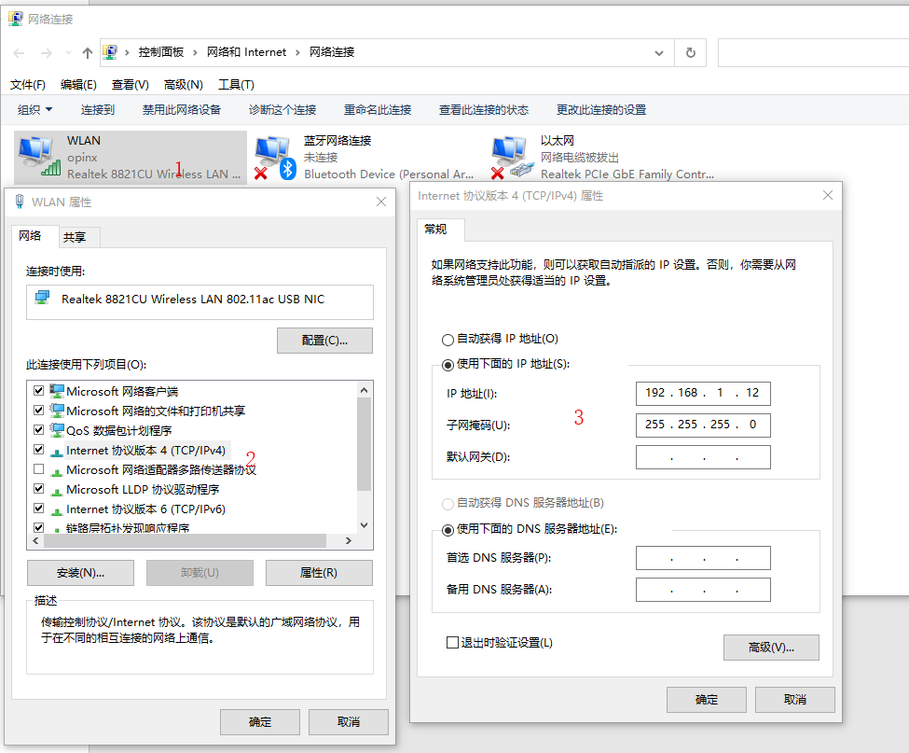

4.弹出修改窗口，修改数据后点击设置；
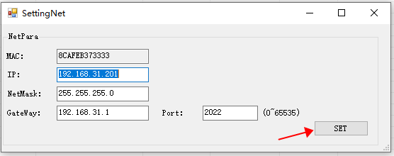
4，设置成功
